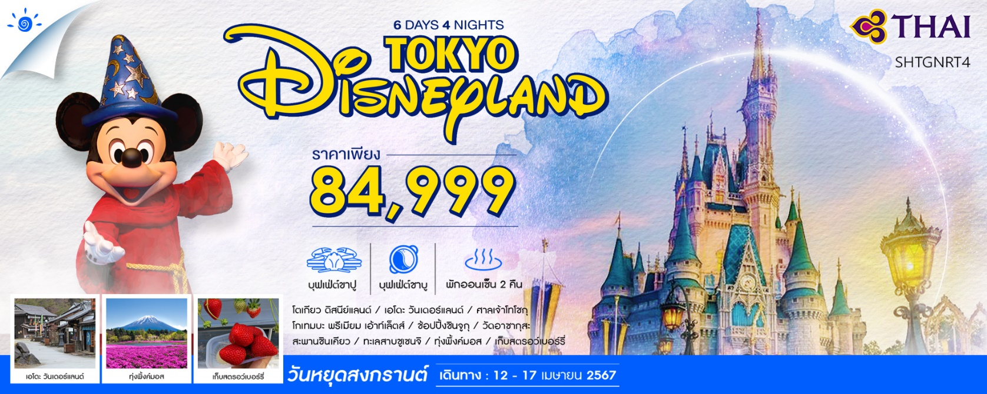

วันที่ | กำหนดการ | เช้า | เที่ยง | เย็น | โรงแรม
1 | กรุงเทพฯ – สนามบินนาริตะ (TG642 : 23.50-08.10) | X | X | X
2 | สนามบินนาริตะ – เมืองนิกโก้ – สะพานชินเคียว (ถ่ายรูปด้านนอก) – ศาลเจ้าโทโชกุ |  |  |  | KINUGAWA PLAZA HOTEL  หรือเทียบเท่า
3 | ทะเลสาบชูเซนจิ – เอโดะ วันเดอร์แลนด์ |  | - |  | FUJI MIHANA HOTEL  หรือเทียบเท่า
4 | ทะเลสาบโมโตสุ – ทะเลสาบทุ่งพิ้งค์มอส – โกเทมบะ พรีเมียม เอ้าท์เล็ตส์ – เมืองโตเกียว – ช้อปปิ้งชินจูกุ |  |  |  | SUNSHINE CITY PRINCE HOTEL  หรือเทียบเท่า
5 | วัดอาซากุสะ – โตเกียว ดิสนีย์แลนด์ (รวมค่าบัตรเข้า) |  |  | X | SUNSHINE CITY PRINCE HOTEL  หรือเทียบเท่า
6 | เก็บสตรอว์เบอร์รี่ – เมืองนาริตะ – อิออน พลาซ่า – สนามบินนาริตะ – กรุงเทพฯ (TG677 : 17.25-21.55)
*** กรุณาเตรียมค่าทิปไกด์และคนขับรถ จำนวน 1,000 บาท ***

ไฮไลท์ของการท่องเที่ยวทริปนี้
ศาลเจ้าโทโชกุ เป็นศาลเจ้าที่เปรียบเสมือนเป็นแลนด์มาร์กสำคัญของเมืองนิกโก้
เปิดประสบการณ์และสัมผัสวัฒนธรรมญี่ปุ่นโบราณ ณ เอโดะวันเดอร์แลนด์
ชิบะซากุระ ตื่นตาตื่นใจกับพรมดอกไม้สีชมพูเคียงคู่ฟูจิ ที่ 1 ปีมีครั้งเดียว
สักการะวัดที่เก่าแก่ที่สุดในโตเกียว วัดอาซากุสะ
พิเศษกับประสบการณ์ท่องเที่ยวสวนสนุกโตเกียว ดิสนีย์แลนด์
เก็บสตรอว์เบอร์รี่ อย่างจุใจ

โปรแกรมการเดินทาง
วันแรก กรุงเทพฯ – สนามบินนาริตะ

20.00 น. พร้อมกันที่ สนามบินสุวรรณภูมิ อาคารผู้โดยสารขาออก (ระหว่างประเทศ) ชั้น 4 ประตู 2 เคาน์เตอร์ D สายการบิน THAI AIRWAYS (TG) โดยมีเจ้าหน้าที่จากทางบริษัทฯ คอยต้อนรับ และอำนวยความสะดวกแก่ท่านก่อนออกเดินทาง
**สำคัญมาก !! ประเทศญี่ปุ่นไม่อนุญาตให้นำอาหารสดจำพวก เนื้อสัตว์ พืช ผัก ผลไม้ เข้าประเทศ หากฝ่าฝืนมีโทษปรับและจับ**

23.50 น. เหินฟ้าสู่ สนามบินนาริตะ โดยสายการบิน THAI AIRWAYS เที่ยวบินที่ TG642

(บริการอาหารและเครื่องดื่มบนเครื่อง)
วันที่สอง สนามบินนาริตะ – เมืองนิกโก้ – สะพานชินเคียว (ถ่ายรูปด้านนอก) – ศาลเจ้าโทโชกุ

08.10 น. เดินทางถึง สนามบินนาริตะ (เวลาท้องถิ่นเร็วกว่าไทย 2 ช.ม. กรุณาปรับนาฬิกาของท่านเป็นเวลาท้องถิ่นเพื่อสะดวกในการนัดหมาย) หลังผ่านพิธีการตรวจคนเข้าเมืองและศุลกากรเรียบร้อยแล้ว
นำท่านเดินทางสู่ เมืองนิกโก้ เมืองมรดกโลก มีจุดเด่นทางด้านประวัติศาสตร์ เป็นแหล่งรวมมรดกทางวัฒนธรรมในรูปของวัดและศาลเจ้า พื้นที่โดยรอบของเมืองนิกโก้อุดมไปด้วยทิวทัศน์ธรรมชาติที่ตระการตา
เที่ยง รับประทานอาหารกลางวันที่ภัตตาคาร
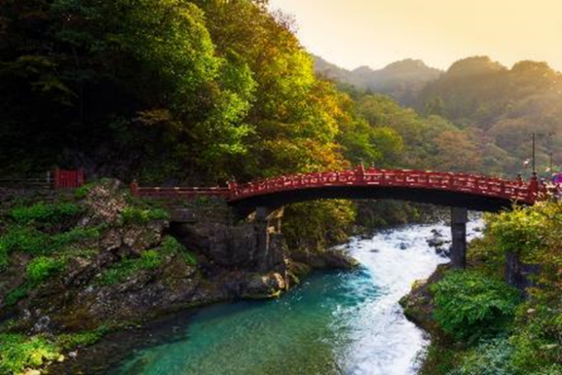
บ่าย นำท่านชม สะพานชินเคียว (ถ่ายรูปด้านนอก) หรือที่รู้จักกันในชื่อว่า “สะพานศักดิ์สิทธิ์” เป็นสะพานที่สีแดง แห่งเมืองนิกโก้ ในสมัยก่อนสะพานนี้ใช้เฉพาะเจ้านายชั้นสูงหรือเชื้อพระวงศ์เท่านั้น สะพานชินเคียวเป็นสะพานโค้งสีแดง รอบๆ สะพานต้นไม้ ป่าเขา บรรยากาศดีมากๆ เหมาะกับการถ่ายรูป ตัวสะพานสร้างจากไม้ทั้งหมด ทาด้วยสีแดง ซึ่งเป็นสะพานที่สวยงามอีกแห่งหนึ่งของบรรดาสะพานไม้ของญี่ปุ่น
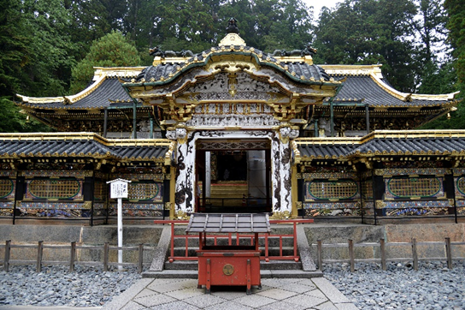
นำท่านชม ศาลเจ้าโทโชกุ เป็นศาลเจ้าประจำตระกูลโทกุงาวะที่โด่งดังในอดีตและยังเป็นสุสานของ “โทกุงาวะ อิเอยะสุ” โชกุนผู้พลิกชะตาชีวิตของชาวญี่ปุ่น พร้อมสักการะเทพเจ้าคุ้มครองและปกป้องลูกหลานของตระกูลและบรรดาผู้เลื่อมใส ชมเจดีย์ 5 ชั้น สถานที่รวบรวมพระธรรมคำสอน บทสวดมนต์ และสิ่งของมีค่า แล้วชมงานแกะสลัก อันเป็นโบราณวัตถุล้ำค่าที่มีมากกว่า 5,000 ชิ้น แล้วตื่นตากับซุ้มประตูโยเมมง
พักที่ KINUGAWA PLAZA HOTEL หรือเทียบเท่า
ค่ำ รับประทานอาหารค่ำที่ห้องอาหารโรงแรม
หลังรับประทานอาหารแล้วเชิญท่านพักผ่อนไปกับการแช่ ออนเซ็น น้ำแร่ธรรมชาติผ่านความร้อนใต้พิภพเพื่อผ่อนคลายความเมื่อยล้าเลือดลมเดินดีเสริมสุขภาพให้กระปรี้กระเปร่าผิวพรรณสดใสมีน้ำมีนวลช่วยระบบการเผาผลาญของร่างกายให้อยู่ในสภาพคงที่ความอัศจรรย์แห่งการอาบน้ำแร่แบบญี่ปุ่นนี่เองทำให้มีผู้กล่าวว่า => หากมาที่ญี่ปุ่นแล้วไม่ได้ลงอาบน้ำแร่ก็เหมือนกับว่าท่านมาไม่ถึงญี่ปุ่น !
วันที่สาม ทะเลสาบชูเซนจิ – เอโดะ วันเดอร์แลนด์

เช้า รับประทานอาหารเช้า ณ ห้องอาหารโรงแรม
นำท่านเดินทางสู่ ทะเลสาบชูเซ็นจิ เป็นทะเลสาบธรรมชาติที่สูงที่สุดในญี่ปุ่น ตั้งอยู่ทางตะวันตกของนิกโกะ พื้นที่นี้อยู่สูงและมีทิวทัศน์ที่งดงามมาก ทำให้ผู้เยี่ยมเยือนที่ต้องการหนีจากอากาศร้อนชื้นในฤดูร้อนของญี่ปุ่นเดินทางมาที่นี่ นอกจากนี้ที่นี่ยังเป็นที่นิยมในฤดูใบไม้ร่วง เนื่องจากสีสันอันสวยงามของใบไม้ พื้นที่แห่งนี้เป็นส่วนหนึ่งของอุทยานแห่งชาตินิกโกะ นำท่านเดินทางสู่ เอโดะ วันเดอร์แลนด์
เที่ยง รับประทานอาหารกลางวันที่เอโดะ วันเดอร์แลนด์
บ่าย เชิญท่านอิสระที่ เอโดะ วันเดอร์แลนด์ สวนสนุกในธีมประวัติศาสตร์สมัยเอโดะ ภายในดินแดนแห่งนี้เต็มไปด้วยนินจา และเหล่าซามูไรเดินกันขวักไขว่อยู่ท่ามกลางอาคารบ้านเรือนแบบสมัยก่อน นอกจากนี้ยังมีพิพิธภัณฑ์ โรงละครนินจา โรงละครศิลปะประเพณี วัฒนธรรมสมัยเอโดะ มีกิจกรรมทดลองเล่น เช่น การยิงธนู ปาดาวกระจาย ขบวนแห่หญิงคณิกาโออิรันอันหรูหราสง่างาม ผ่านถนนสายต่างๆ ที่เปี่ยมด้วยบรรยากาศเก่าแก่ราวกับได้ย้อนเวลากลับไปสู่สมัยเอโดะเลยทีเดียว
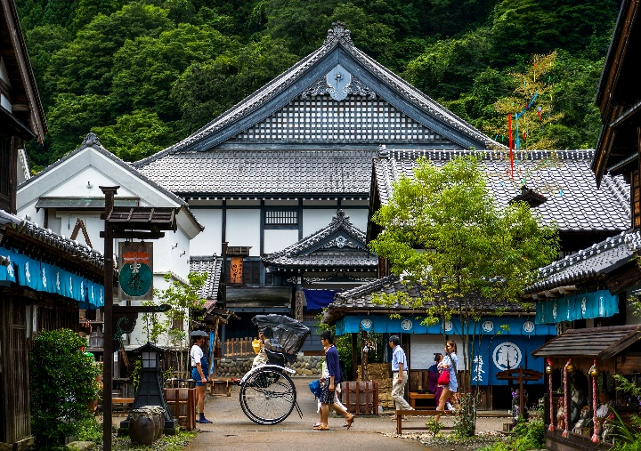
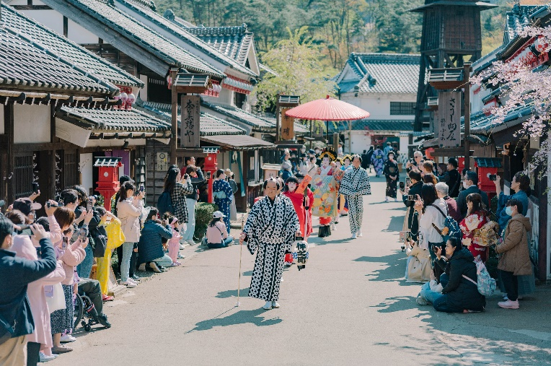

พักที่ FUJI MIHANA HOTEL หรือเทียบเท่า
ค่ำ รับประทานอาหารค่ำที่ห้องอาหารโรงแรม เมนูพิเศษ !! บุฟเฟ่ต์ขาปู
หลังรับประทานอาหารแล้วเชิญท่านพักผ่อนไปกับการแช่ ออนเซ็น เพื่อผ่อนคลายความเมื่อยล้า ให้เลือดลมเดินดีเสริมสุขภาพให้กระปรี้กระเปร่าผิวพรรณสดใสมีน้ำมีนวลช่วยระบบการเผาผลาญของร่างกายให้อยู่ในสภาพคงที่
วันที่สี่ ทะเลสาบโมโตสุ – ทะเลสาบทุ่งพิ้งค์มอส – โกเทมบะ พรีเมียม เอ้าท์เล็ตส์ – เมืองโตเกียว – ช้อปปิ้งชินจูกุ

เช้า รับประทานอาหารเช้า ณ ห้องอาหารโรงแรม
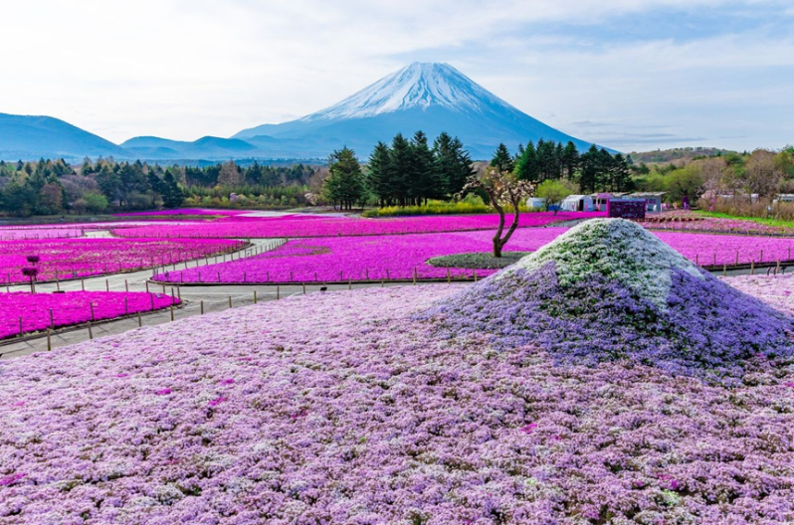
นำท่านเดินทางสู่ ทะเลสาบโมโตสุ ซึ่งเป็นหนึ่งในห้าทะเลสาบที่เกิดการระเบิดของภูเขาไฟฟูจิในอดีตกาล ชมอีก 1 ไฮไลท์ ทุ่งพิ้งค์มอส ความงามของดอกไม้ที่เบ่งบานทั่วภูเขา บนพื้นที่กว่า 100,000 ตารางเมตร เปลี่ยนภูเขาธรรมดาให้เป็นภูเขาสีชมพูที่น่าตื่นตาตื่นใจ ทุ่งแห่งนี้เป็นจุดชมพิ้งค์มอสอันดับที่ 1 ของประเทศญี่ปุ่น ในวันฟ้าเปิด ท่านจะพบกับความงามของภูเขาไฟฟูจิ ท้องฟ้าตัดกับทุ่งดอกไม้สีชมพู (ขึ้นอยู่กับสภาพอากาศแต่ละวัน)
นำท่านอิสระช้อปปิ้ง โกเทมบะ พรีเมียม เอ้าท์เล็ตส์ ที่รวบรวมสินค้าแบรนด์เนมดังระดับต้นๆ ทั่วโลกมาไว้ด้วยกัน ณ บริเวณ TOMEI EXPRESSWAY ที่เชื่อมระหว่าง เม้าท์ไฟฟูจิ-ฮาโกเน่ มหานครโตเกียว ช่วงช้อปกระหน่ำ! สินค้าปลอดภาษีหลากสไตล์ยี่ห้อดังเกือบ 200 แบรนด์ ไม่ว่าจะเป็นGUCCI, AMINI, PRADA, NIKE, DESILE, BALLY, COACH, GAP, HUGO BOSS, VERSACE, YVES SAINT LAURENT, RIVE GAUCHE หรือจะเป็นหมวดสินค้า INTIMATE APPAREL อาทิ KID BLUE, TRIUMPH หรือจะเป็นหมวด HOME FASHION, FRAGRANCE OUTLET ฯลฯ นอกจากนี้ยังมีหมวดสินค้าอื่นๆ อาทิเช่น รองเท้า กระเป๋า เสื้อผ้าเด็ก ซึ่งทุกชิ้นเป็นของแท้ราคาถูกพิเศษกว่าในห้างสรรพสินค้าที่รวบรวมไว้ในพื้นที่กว่า 400,000 ตารางฟุต นับได้ว่าเป็นสวรรค์ของทั้งนักช้อปชาวญี่ปุ่น และนักท่องเที่ยวผู้มาเยือนอย่างแท้จริง
เที่ยง รับประทานอาหารกลางวันที่โกเทมบะ พรีเมียม เอ้าท์เล็ตส์ (รับเงินสดที่ไกด์ 2,000 เยน / ท่าน)
บ่าย นำท่านเดินทางสู่ มหานครโตเกียว ตื่นตาตื่นใจกับบรรยากาศเมืองหลวง ณ กรุงโตเกียวที่เต็มไปด้วยผู้คนมากมาย และเทคโนโลยีทันสมัยตลอดสองข้างทาง
นำท่านอิสระ ช้อปปิ้งชินจูกุ ย่านที่มีความเจริญอันดับหนึ่งของโตเกียว เป็นศูนย์รวมร้านค้าที่จัดแต่งอย่างหรูหราน่ารักหลากสไตล์ มีร้านค้าชื่อดังเป็นที่เป็นที่นิยมทั้งชาวญี่ปุ่น และนักท่องเที่ยวที่มาเยือน มีทั้งสินค้าแบรนด์เนม เสื้อผ้าแฟชั่น อุปกรณ์อิเล็กทรอนิกส์ กล้องถ่ายรูปดิจิตอล กิ๊ฟช็อป ขนม รวมถึงเครื่องสำอางยี่ห้อดังของญี่ปุ่นไม่ว่าจะเป็น KOSE, SHISEDO KANEBO, SK–II ในราคาถูกกว่าเมืองไทยและสินค้าอื่นๆ อีกมากมายที่ท่านสามารถเลือกซื้อเป็นของฝากกลับบ้านได้
ค่ำ รับประทานอาหารค่ำที่ภัตตาคาร เมนูพิเศษ บุฟเฟ่ต์ ชาบู
พักที่ SUNSHINE CITY PRINCE HOTEL หรือเทียบเท่า
วันที่ห้า วัดอาซากุสะ – โตเกียว ดิสนีย์แลนด์ (รวมค่าบัตรเข้า)

เช้า รับประทานอาหารเช้า ณ ห้องอาหารโรงแรม
นำท่านสู่ วัดอาซากุสะ นมัสการเจ้าแม่กวนอิมอันศักดิ์สิทธิ์ที่มีความสูงเพียง 5.5 เซนติเมตร ซึ่งประดิษฐานในวิหารหลวงของวัดและเป็นที่เคารพสักการะของชาวญี่ปุ่น รวมถึงนักท่องเที่ยวที่มาเยือนประเทศญี่ปุ่น วัดอาซากุสะเป็นวัดเก่าแก่ของมหานครโตเกียว ทางด้านหน้าประตูคามินาริมงมีโคมไฟยักษ์สีแดงที่มีขนาดใหญ่ที่สุดในโลก มีความสูงถึง 4.5 เมตร มีน้ำหนักถึง 130 กิโลกรัม ให้ท่านได้ไปถ่ายรูปเก็บไว้เป็นที่ระลึก
เที่ยง รับประทานอาหารกลางวัน ณ ภัตตาคาร
บ่าย เดินทางไปยัง โตเกียว ดิสนีย์แลนด์ โตเกียวดิสนีย์แลนด์เป็นสวนสนุกของดิสนีย์แห่งแรกที่สร้างขึ้นภายนอกสหรัฐอเมริกาและเป็นแห่งแรกของทวีปเอเชีย เปิดให้บริการในวันที่ 15 เมษายน พ.ศ. 2526 ก่อสร้างโดยวอลต์ดิสนีย์อิเมจจิเนียร์ริง ทั้งโตเกียวดิสนีย์แลนด์และโตเกียวดิสนีย์ซี ถือเป็นสวนสนุกเพียงแห่งเดียวที่วอลส์ดิสนีย์มิได้เป็นเจ้าของกิจการ สวนสนุกแบ่งออกเป็นเจ็ดสวนสนุกย่อย เช่น เวิร์ลด์บาซาร์ แอดเวนเจอร์แลนด์ เวสเทิร์นแลนด์ แฟนตาซีแลนด์ และทูมอโรว์แลนด์ นอกจากนี้ยังมีสวนสนุกย่อยอีกสองแห่งคือคริกเตอร์คันทรีและมิกกี้ตูนทาวน์ ในปี 2018 โตเกียวดิสนีย์แลนด์มีจำนวนผู้เข้าชมประมาณ 17.9 ล้านคน จัดอยู่ในอันดับที่สามของสวนสนุกดิสนีย์ที่มีผู้เข้าชมมากที่สุดรองจากแมจิกคิงดอมที่ฟลอริดา และดิสนีย์แลนด์ที่แคลิฟอร์เนีย
***อาหารค่ำอิสระตามอัธยาศัยเพื่อให้ท่านใช้เวลาในสวนสนุกได้อย่างคุ้มค่า***
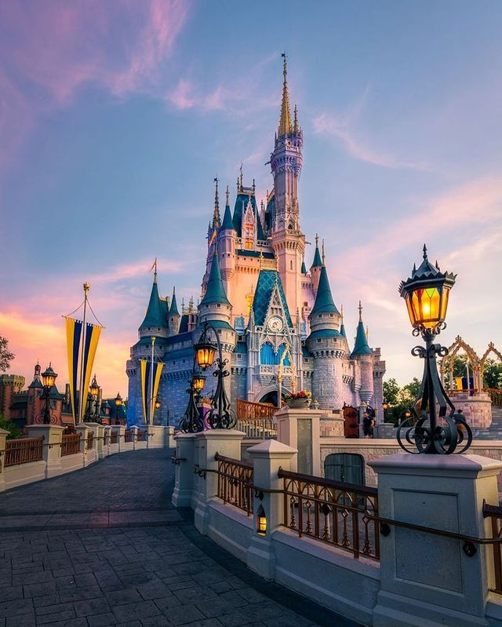
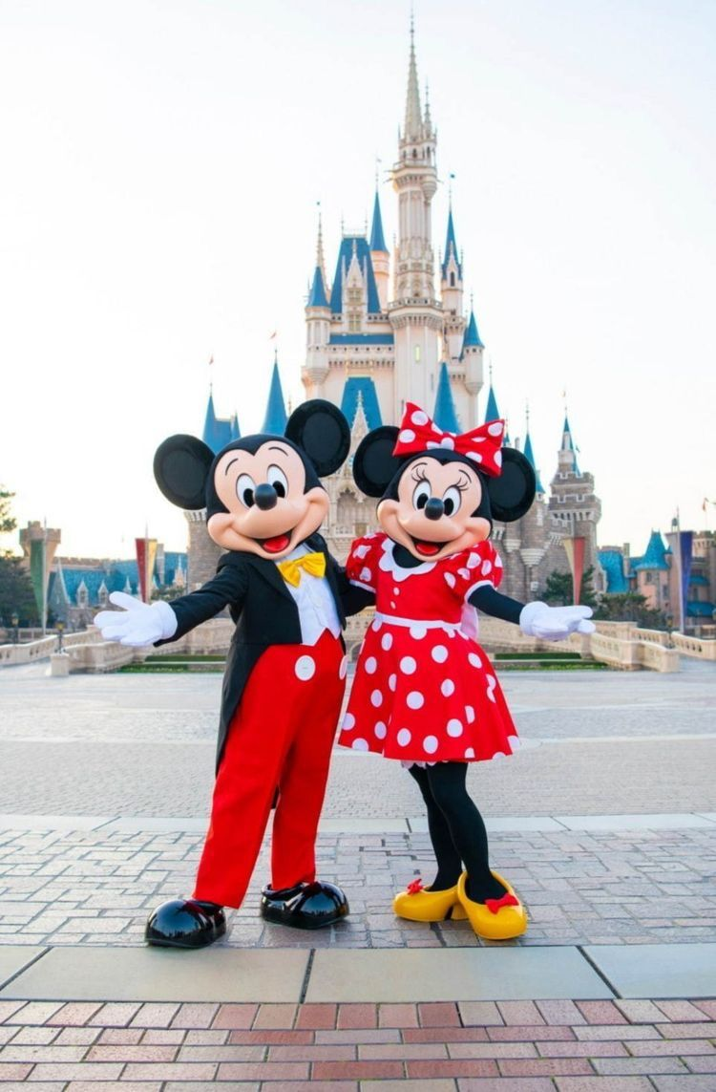

พักที่ SUNSHINE CITY PRINCE HOTEL หรือเทียบเท่า
วันที่หก เก็บสตรอว์เบอร์รี่ – เมืองนาริตะ – อิออน พลาซ่า – สนามบินนาริตะ – กรุงเทพฯ

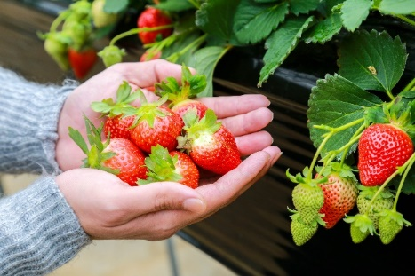
เช้า รับประทานอาหารเช้า ณ ห้องอาหารโรงแรม
นำท่านเดินทางสู่ สวนสตรอว์เบอร์รี่ ให้ท่านเพลิดเพลินกับการเก็บและลิ้มลองสตรอว์เบอร์รี่สดๆ จากต้นตามฤดูกาลของชาวญี่ปุ่นที่มีการปลูกอย่างพิถีพิถันและได้รับการดูแลเอาใจใส่ทุกกระบวนการทุกขั้นตอน ทําให้ผลไม้ของที่นี่นั้นมีขนาดใหญ่ และรสชาติหวานกว่าบ้านเราหลายเท่า หมายเหตุ..ผลไม้แต่ละชนิดขึ้นอยู่กับสภาพอากาศในแต่ละท้องถิ่น
นำท่านเดินทางสู่ เมืองนาริตะ เชิญท่านอิสระช้อปปิ้ง อิออน พลาซ่า ช้อปปิ้งมอลล์ขนาดใหญ่ อิสระท่านได้เลือกซื้อสินค้าจากร้านค้าต่างๆ ไม่ว่าจะเป็นเสื้อผ้า กระเป๋า-รองเท้า ของแต่งบ้าน ของที่ระลึก ฯลฯ ภายในอาคารยังมี ห้างจัสโก้ ให้ท่านช้อปปิ้งต่ออย่างเพลิดเพลินสนุกสนานกับการจับจ่ายสินค้าของร้าน 100 Yen ซึ่งสินค้าทุกๆ อย่างในร้านราคาชิ้นละ 100 เยน ไม่ลืมแวะซื้อของฝากทางกรุงเทพฯ อาทิ ขนมโมจิ, เบนโตะ, ผลไม้สด และแห้ง, ลูกอมขนมขบเคี้ยว ฯลฯ
เที่ยง รับประทานอาหารกลางวันที่อิออน พลาซ่า (รับเงินสดที่ไกด์ 2,000 เยน / ท่าน)
สมควรแก่เวลา กรุณาตรวจเช็คสัมภาระให้เรียบร้อย เพื่อเตรียมตัวเดินทางสู่สนามบินเพื่อกลับกรุงเทพฯ
17.25 น. ออกเดินทางสู่ กรุงเทพฯ โดยสายการบิน THAI AIRWAYS เที่ยวบินที่ TG677
(บริการอาหารและเครื่องดื่มบนเครื่อง)
21.55 น. ถึง กรุงเทพฯ โดยสวัสดิภาพ พร้อมความประทับใจ......... ☺ ☺ ☺ ☺

********ขอบคุณทุกท่านที่ใช้บริการ********
☺ ☺ ☺ ☺ ซื่อสัตย์ จริงใจ ห่วงใย เน้นบริการ คืองานของเรา ☺ ☺ ☺ ☺

** หมายเหตุ : โปรแกรมและราคาสามารถเปลี่ยนแปลงได้ตามความเหมาะสมโดยไม่ต้องแจ้งให้ทราบล่วงหน้าทางบริษัทฯ จะถือผลประโยชน์ของลูกค้าเป็นสำคัญ **

อัตราค่าบริการ (ราคาต่อท่าน)

วันเดินทาง | ราคาทัวร์ผู้ใหญ่  พักห้องละ 2 ท่าน  (25 ท่านออกเดินทาง) | พักเดี่ยวจ่ายเพิ่ม | ราคาไม่รวมตั๋ว
12 – 17 เมษายน 2567  (วันสงกรานต์) | 84,999 บาท / ท่าน | 15,000 บาท / ท่าน | 45,999 บาท / ท่าน

อัตราค่าบริการดังกล่าวรวม

- ค่าตั๋วเครื่องบินชั้นทัศนาจร ไป-กลับ พร้อมกรุ๊ป ตามที่ระบุไว้ในรายการเท่านั้น ตั๋วเครื่องบินที่ใช้เป็นแบบกรุ๊ปไม่สามารถเลือกที่นั่งล่วงหน้าได้ (ท่านจะได้รับที่นั่งแบบสุ่มเท่านั้น)
- ค่าภาษีสนามบินทุกแห่ง หากสายการบินมีการปรับราคาภาษีน้ำมันขึ้น ทางบริษัทฯ ขอสงวนสิทธิ์เก็บค่าภาษีน้ำมันเพิ่มตามความเป็นจริงก่อนการเดินทาง **ราคาทัวร์นี้เช็คภาษีน้ำมัน ณ วันที่ 15 ก.ย. 66
- ค่าโรงแรมระดับมาตรฐาน (พักห้องละ 2 ท่าน)
กรณีห้อง TWIN BED (เตียงเดี่ยว 2 เตียง) ซึ่งโรงแรมไม่มีหรือเต็ม ทางบริษัทขอปรับเป็นห้อง DOUBLE BED แทนโดยมิต้องแจ้งให้ทราบล่วงหน้า หรือ หากต้องการห้องพักแบบ DOUBLE BED ซึ่งโรงแรมไม่มีหรือเต็ม ทางบริษัทขอปรับเป็นห้อง TWIN BED แทนโดยมิต้องแจ้งให้ทราบล่วงหน้า เช่นกัน กรณีพักแบบ TRIPLE ROOM รบกวนติดต่อเจ้าหน้าที่ (อาจจะมีค่าใช้จ่ายเพิ่มเติมค่ะ)
- ค่าอาหาร ตามที่ระบุไว้ในรายการ และ น้ำดื่มบนรถวันละ 1 ขวด
- ค่ายานพาหนะ และค่าธรรมเนียมเข้าชมสถานที่ต่างๆ ตามที่ระบุไว้ในรายการ
- น้ำหนักสัมภาระ ท่านละไม่เกิน 30 กิโลกรัม สัมภาระติดตัวขึ้นเครื่องได้ 1 ชิ้น ต่อท่าน น้ำหนักต้องไม่เกิน 7 กิโลกรัม
- ค่าประกันอุบัติเหตุ วงเงินประกันท่านละ 1,000,000 บาท และ ค่ารักษาพยาบาล ไม่เกิน 500,000 บาท คุ้มครองผู้เอาประกันที่มีอายุตั้งแต่ 1 – 75 ปี
ในการเคลมประกันทุกกรณี ต้องมีใบเสร็จ และ มีเอกสารรับรองทางการแพทย์ หรือจากหน่วยงานที่เกี่ยวข้อง
การประกันไม่คุ้มครอง
กรณีที่เสียชีวิต หรือ เจ็บป่วยทางร่างกายด้วยโรคประจำตัว, การติดเชื้อ, ไวรัส, ไส้เลื่อน, ไส้ติ่ง, อาการที่เกี่ยวข้องกับการติดยา, โรคติดต่อทางเพศสัมพันธ์, การบาดเจ็บจากความเสียหายโดยเจตนา, การฆ่าตัวตาย, เสียสติ, ตกอยู่ภายใต้อำนาจของสุรายาเสพติด, บาดเจ็บจากการทะเลาะวิวาท การแท้งบุตร, การบาดเจ็บเนื่องมาจากอาชญากรรม, จลาจล, นัดหยุดงาน, การก่อการร้าย การยึดพาหนะ และการปล้นอากาศยาน (Terrorism, Hijack, Skyjack) และอื่นๆ ตามเงื่อนไขในกรมธรรม์
อัตราค่าบริการดังกล่าวไม่รวม

- ค่าทำหนังสือเดินทางทุกประเภท
- ค่าใช้จ่ายอื่นๆ ที่นอกเหนือจากรายการระบุ เช่น ค่าใช้จ่ายส่วนตัวอื่นๆ ฯลฯ
- กรุณาเตรียมค่าทิปไกด์, คนขับรถ รวม 1,000 บาทต่อคน (เด็กชำระทิปเท่ากับผู้ใหญ่)
- ค่าภาษีมูลค่าเพิ่ม VAT 7 % และหักภาษี ณ ที่จ่าย 3 % ในกรณีที่ลูกค้าต้องการใบเสร็จรับเงินที่ถูกต้อง จะต้องบวกค่าภาษีมูลค่าเพิ่ม และหัก ณ ที่จ่าย จากยอดขายจริงทั้งหมดเท่านั้น และโปรดแจ้งทางบริษัทฯ จะออกให้ภายหลัง ขอสงวนสิทธิ์ออกใบเสร็จที่ถูกให้กับบริษัททัวร์เท่านั้น
- ค่าวีซ่าญี่ปุ่นสำหรับชาวต่างชาติ
- ค่าธรรมเนียมน้ำมันและภาษีสนามบิน ในกรณีที่สายการบินมีการปรับขึ้นราคา
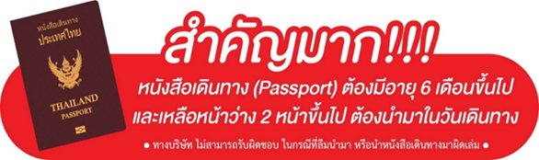

** ก่อนทำการจองทัวร์ทุกครั้ง กรุณาอ่านโปรแกรมอย่างละเอียดทุกหน้า และทุกบรรทัด เนื่องจากทางบริษัทฯ จะอิงตามรายละเอียดของโปรแกรมที่ขายเป็นหลัก **
